Олимпиада по математике. 1 класс.

1). В корзине сидят котята. У них всего 10 ушей. Сколько котят в корзине?
Ответ: ________________________________________________________ 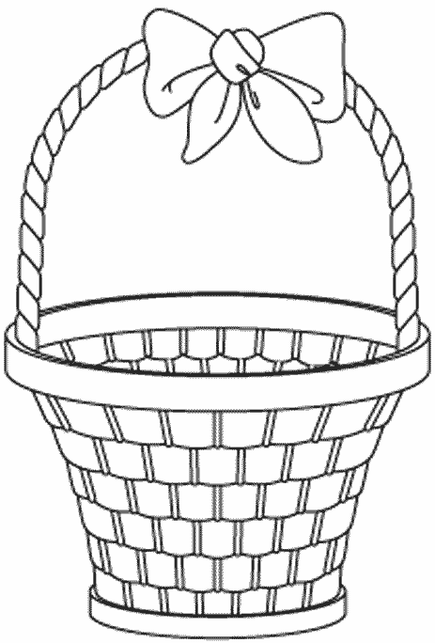

2). Сколько лап у двух зайцев?
Ответ: _____________________________________________________________________

3). На сосне 10 шишек, а на дубе на 5 шишек больше. Сколько шишек на дубе?
Ответ: _____________________________________________________________________

4). Раскрась прямоугольники так, чтобы красный был рядам с зелёным; зелёный был слева от маленького, а синий справа от зелёного.
5). У каждого из 2 братьев по 1 сестре. Сколько детей в семье?
Ответ: _____________________________________________________________________

6). 2 года назад Юле было 3 года. Сколько лет ей будет через 4 года?
Ответ: _____________________________________________________________________

7). Олег и Алик играли в шахматы 2 часа. Сколько времени играл в шахматы каждый мальчик?
Ответ: _____________________________________________________________________

8). Сколько отрезков на чертеже?
I------------I-------------I-----------I Ответ: _______________________________

9).Найди закономерность и впиши недостающее число.
8 | 7 | 1 |  | 9 | 5 | 4 |  | 7 |  | 3

10). У Наташи и Димы было марок поровну. Наташа подарила Диме 3 марки. На сколько больше марок теперь у Димы, чем у Наташи?
Ответ: _____________________________________________________________________

11). Высота дома бабы Яги 5 метров.
Он на 3 метра ниже дома Кощея
Бессмертного. Чему равна высота
Дома Кощея Бессмертного?
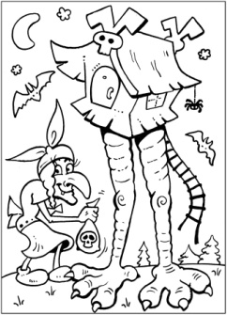

Ответ: _____________________________________________________________________

12). На двух тарелках 8 яблок. С одной тарелки на другую переложили 3 яблока. Сколько теперь яблок на двух тарелках?
Ответ: _____________________________________________________________________

13). Вставь пропущенное число: 4 + 5 + 1 – – 6 = 1

14).Петя сделал из бумаги 6 корабликов и пустил их в плавание. От воды 4 кораблика размокли и утонули. Сколько корабликов сделал Петя?
Ответ: _____________________________________________________________________

15). 10 воланов раскладывают в коробки по 4 волана в каждую коробку. Напиши, сколько получится целых коробок и сколько воланов останется?
Ответ: _____________________________________________________________________

